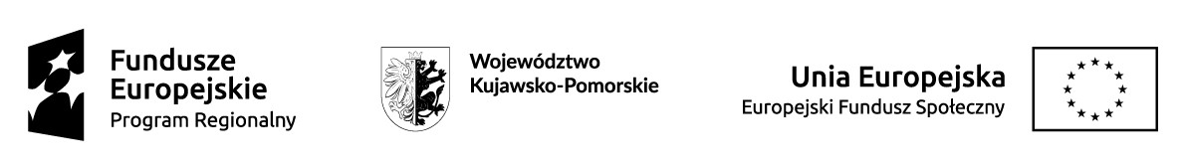

Projekt współfinansowany ze środków Unii Europejskiej, Europejski Fundusz Społeczny, Regionalny Program Operacyjny Województwa Kujawsko-Pomorskiego na lata 2014-2020, Oś Priorytetowa RPKP.09.00.00 Solidarne Społeczeństwo, Działanie RPKP.09.03.00 Rozwój usług zdrowotnych i społecznych

……………………………….
Imię i nazwisko
……………………………….
adres

Oświadczenie

Oświadczam, że wyrażam zgodę na przetwarzanie moich danych osobowych, zgodnie z art. 6 ust. 1 lit c, e oraz art. 9 ust. 2 lit. b Rozporządzenia Parlamentu Europejskiego I Rady (UE) 2016/679 z dnia 27 kwietnia 2016 r. w sprawie ochrony osób fizycznych w związku z przetwarzaniem danych osobowych i w sprawie swobodnego przepływu takich danych oraz uchylenia dyrektywy 95/46/WE z dnia 27 kwietnia 2016 r. przez Beneficjenta do celów związanych z przeprowadzeniem rekrutacji, realizacji, monitoringu i ewaluacji projektu, a także w zakresie niezbędnym do wywiązania się Beneficjenta z obowiązków wobec Instytucji Zarządzającej Regionalnego Programu Operacyjnego Województwa Kujawsko-Pomorskiego na lata 2014-2020. Moja zgoda obejmuje również przetwarzanie danych w przyszłości pod warunkiem, że nie zostanie zmieniony cel przetwarzania.

